 |  | 소비자 리서치 전문기관
 |  | 컨슈머인사이트 보도자료
기관 | 컨슈머인사이트 |  | 이메일 | jungks@consumerinsight.kr
문의 | 소비자동향연구소 |  | 연락처 | 02) 6004-7627
배포일 | 2019년 07월 30일 (화) |  | 매수 | 자료 총 5매

소비심리 꽁꽁…여행업→제조업→교육업 연쇄 냉각 우려
‘소상공인’ 지출 계획이 ‘무직/퇴직자’만도 못해 최악
컨슈머인사이트, 6개월간 매주 1000명, 총 2만6000명 조사

- 여행•외식•문화비 최우선 줄이고 내구재 구입 억제
- 직업별 절감의식, 사업자•무직/퇴직자•비정규직 순
- 경제활동 오래한 ‘60대이상 남성’ 가장 궁핍해
- 20대•여성•학생, 광주/전남/전북 상대적으로 여유
- 학생층, 기성세대와 달리 문화•외식•의류비 양보 못해

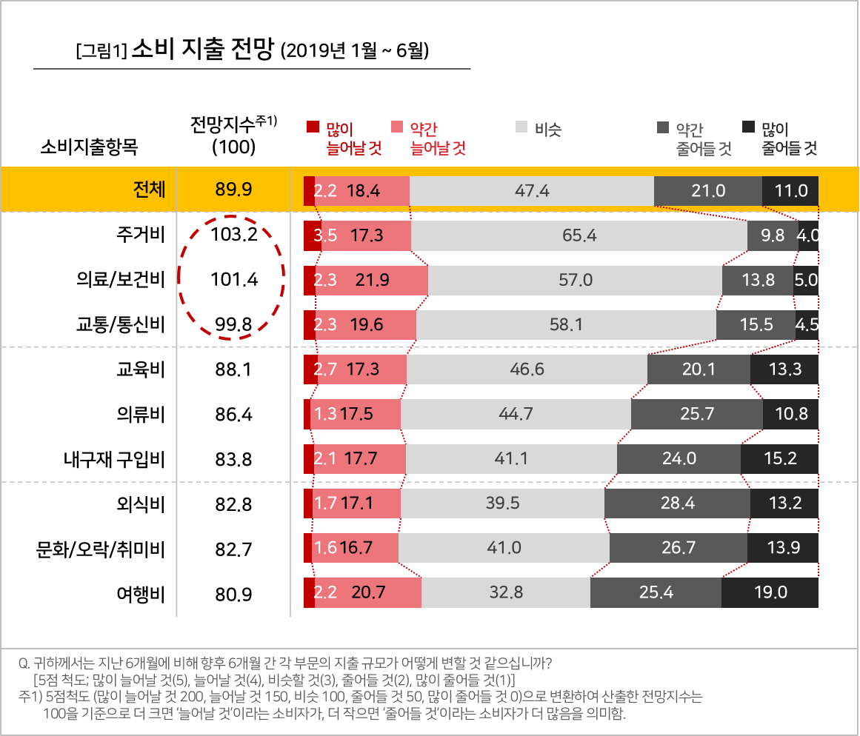
소비심리가 얼어붙었다. 소비자 열 명 중 넷 이상이 여행비, 문화/오락/취미비, 외식비 지출 감소(40%대)를 전망했다. 내구재(자동차, 가전, 가구, 디지털기기 등) 구입비 감소를 예상한 사람 비율도 엇비슷(39.1%)했다. 소비 지출 억제가 여가산업에 이어 한국 경제의 근간인 제조업, 나아가 교육 관련 산업 위기로 번질 가능성을 보인다.
성별로는 여성보다 남성, 연령별로는 젊은 층보다 60대 이상 고령층의 소비지출 의향이 더 위축됐다. 근로형태별로는 소상공인이 주류인 ‘사업자’ 계층의 소비심리가 최하위로 나타났다. 이들의 소비심리는 무직/퇴직자보다도 낮아 급격한 최저임금 인상과 주52시간제 등 경제정책의 한파를 일선에서 체감하고 있는 것으로 해석된다. 거주지역별로는 호남이 낙관적인 반면 영남지역은 가장 보수적인 지출전망을 보였다.

소비자조사 전문기관 컨슈머인사이트 소비자동향연구소는 올해 1월부터 6월까지 매주 1,000명(매일 평균 143명), 매월 4,000~5,000명의 소비자를 대상으로 체감경제심리를 조사해 왔다. 6개월간 2만6000명을 조사한 결과 9개 항목에 대한 향후 6개월 간의 소비지출을 10명 중 5명은 ’비슷할 것’(평균 47.4%)으로 내다봤고 ‘줄어들 것’ 3명(32.0%), ‘늘어날 것’ 2명(20.6%) 수준이었다[그림1]. ‘줄어들 것’이라는 전망이 ‘늘어날 것’ 보다 11.4%포인트 많았다. 5점 척도 결과를 평균 100점(최소 0, 최대 200)이 되도록 지수화한 값의 평균은 89.9였다. 이 값이 100보다 크면 ‘늘어날 것’이라는 소비자가 많고, 100보다 작으면 ‘줄어들 것’이 많음을 뜻하므로, 지출은 줄고 경기는 위축될 가능성이 보인다.

■ 소비지출 항목별 차이 – 주거비, 의료/보건비 등 필수지출 외엔 다 줄인다
소비지출 9개 항목의 전망지수는 △주거비가 103.2로 가장 높았고, 그 다음은 △의료/보건비로 101.4였다. △교통/통신비(99.8)까지 1~3위 모두 지출 탄력성이 작은 필수지출에 해당한다. 세 항목은 ‘비슷할 것’이라는 전망이 50%를 넘는 특징이 있다. 이 항목의 지출은 줄이기도 어렵지만 크게 늘지도 않을 것으로 전망된다.
3개의 필수지출 밑에는 10점 이상 큰 차이를 두고 △교육비(88.1) △의류비(86.4) △내구재 구입비(83.8) △외식비(82.8) △문화/오락/취미비(82.7) △여행비(80.9)가 있다. 필수지출에 비하면 지출탄력성이 큰 항목이다. 향후 6개월 간 위축 폭이 가장 클 것으로 전망되는 부문은 여행비와 문화/오락/취미비, 외식비 등 기호성 지출이다. 필수적이 아니면 억제해야 한다는 생각을 갖고 있다. 이 항목들의 지출 억제는 여행산업의 침체로 이어지고, 문화/오락/취미, 외식 등 유관산업 전반으로 확산될 수 있다. 관광이 주요 산업인 지역에서는 복합적으로 작용해 더 심각한 경기침체로 이어질 수 있다.
제조업에도 부정적 기류가 감돌고 있다. 내구재 구입비가 ‘줄어들 것’(39.2%)이 ‘늘어날 것’(19.8%)의 2배에 달하고, 의류비 지출 의향도 거의 비슷하다(각각 36.5%, 18.8%). 자동차, 가전제품, 가구 등 내구재 구입을 미루고, 의류 구입을 줄이는 것은 제조업 전반에 어려움이 올 수 있음을 보여준다.

■ 소비자 특성별 차이 – 성•연령 등 계층 따라 성향 뚜렷
어떤 소비자들이 소비지출을 억누르고 있는가를 살펴보기 위해 △성 △연령 △근로고용형태 △거주지역 등 특성 별로 차이가 있는지 분석했다[표1]. 소비자 특성별 차이는 교육비를 제외하고 유사하게 나타났다. 남성이 여성보다, 노년층이 청년층보다, 영남이 호남보다 소비지출을 꺼리는 성향이 두드러졌다.

○ 성별 비교 – 교육비 외 전 항목 ‘남성’이 ‘여성’보다 위축
일반적으로 남성은 소득 영역에, 여성은 소비지출 영역에서 상대적으로 더 큰 역할을 하고 있다. 그러나 소비지출 심리 위축은 △남성(87.8)이 △여성(92.1)보다 더 크게 나타났다. 물가 상승에 따른 위협보다는 소득 유지나 확대에 어려움을 크게 느끼고 있기 때문으로 보인다. 교육비를 제외한 전 항목에서 남성의 감축 의향이 여성보다 컸다. 그러나 40대 남성의 교육비 지출 전망(101.0)은 전 계층에서 유일하게 의료/보건비(100.2)보다 더 높았다. 제2의 필수지출인 의료/보건비보다 높은 교육비 지출의향에서 학령기 자녀를 둔 40대 남성의 교육열을 엿볼 수 있었다.

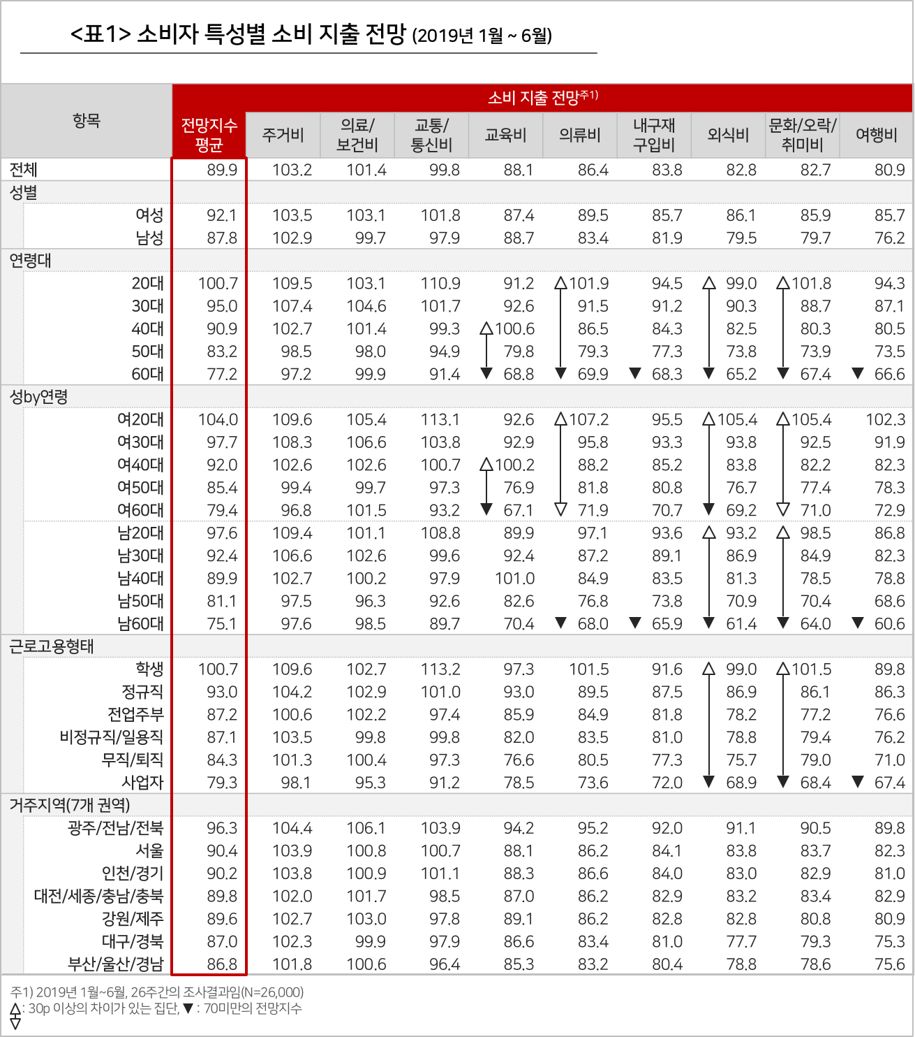

◯ 연령대 비교 – ‘60대 이상’ 가장 쪼들려…나이에 반비례
연령대가 높을수록 소비지출 절감 의지가 강했다. 소비지출 전망 연령대별 평균은 △20대(100.7)가 가장 높았고, △30대(95.0) △40대(90.9) △50대(83.2) △ 60대 이상(77.2) 순이었다. 경제활동 기간이 가장 짧은 20대와 가장 길었을 60대 이상이 여유와 긴축의 양 끝에 있다는 점이 눈에 띈다. 특히 60대는 9개 항목중 6개에서 초긴축 태세(지수 70 미만)를 갖고 있었다.
연령대와 성별을 동시에 고려하면 소비지출 측면에서 가장 여유 있는 세대는 20대 여성, 가장 궁핍한 세대는 60대 이상 남성이다. 가장 힘든 ‘60대 이상 남성’은 9개 항목 중 5개에서 70 미만의 지수를 보였다. 자녀 교육과 부모 봉양을 동시에 부담한 마지막 세대인 60대 이상 가장의 고단한 처지가 엿보인다. 반면 20대 여성은 단 2개(교육비와 내구재 구입비)에서만 100 미만의 점수를 보였다. 20대의 경우 원래 내구재 구입과는 다소 거리가 있어 보이지만 교육비가 우선 절감 리스트에 있다는 것은 의외다.

◯ 직업별 비교 - 소득활동 적은 학생이 가장 여유
정규직 근로자, 비정규직/일용직근로자, 사업자, 학생, 전업주부, 무직/퇴직 등 6개로 나눈 근로고용형태별 비교에서 소비지출 지수가 높은 집단은 소득활동과 가장 무관한 △학생(100.7)이었다. 그 다음은 △정규직(93.0) △전업주부(87.2) △비정규직/일용직(87.1) △무직/퇴직(84.3) 순이었으며, △사업자가 79.3으로 가장 낮았다. 본 조사의 사업자는 직원 수 4인 이하 소상공인이 대부분(87.8%)이며, 직군중 유일하게 80미만이었다.
개인적인 투입 비용과 노력이 가장 큰 사업자의 소비지출 전망이 무직/퇴직자보다 5p 낮고, 가장 어렵다는 60대 이상과 별 차이 없다는 점은 주목할 만하다. 소상공인이 처한 사업 환경이 투자와 노력에 비례하는 성과를 거둘 수 없는 극히 열악한 상태임을 보여준다.
반면 본업이 소득과 무관한 학생은 소비지출 심리가 클 뿐 아니라, 지출 항목에 의외의 특성이 있었다. 본업과 관련된 △교육비 지출(97.3)이 가장 낮았고, △교통/통신비(113.2) △주거비(109.6) △의료/보건비(102.7) △의류비(101.5) △문화/오락/취미비(101.5) 등은 오히려 더 컸다. 학생층의 불분명한 소득원과 지출, 소비의식에 대한 별도의 연구가 필요해 보인다.

◯ 지역별 비교 – 광주/전남/전북 지출전망 비교적 낙관적
거주 지역별 차이는 상대적으로 크지 않았다. 소비지출에 가장 긍정적인 곳은 △광주/전남/전북(96.3)으로 타 지역 대비 5p 이상 높고, 가장 낮은 곳은 △부산/울산/경남(86.8)과 △대구/경북(87.0)이다. 호남이 영남 지역보다 긍정적으로 경기를 보고 있으며 낙관적인 소비지출 전망을 갖고 있다. 그 밖에는 △서울 90.4점 △인천/경기 90.2점 △대전/세종/충남/충북 89.8점 △강원/제주 89.6점으로 거의 같은 수준이다.

■ 한-일 갈등 장기화 땐 더 위축 예상…제조업 선제 전략 필요
종합적으로 소비자들은 경제 불안과 소득 감소를 예상하고 절약으로 대응하고 있다. 최근 본격화한 한-일 갈등에 따라 경제에 대한 부정적 전망이 더해지면 소비지출 성향은 더욱 내리막길로 치달을 수 있다. 소비 측면에서 여가산업에 이어 내구재•의류 등 제조업계와 교육 서비스 업종에 한파가 밀려오고, 제조업계는 생산과 판매의 이중고를 겪게 될 것이다.
계층별로 볼 때 소상공인의 소비지출 여력이 무직/퇴직자보다 약하고, 60대 이상 고령층 남성의 경제적 삶의 질이 가장 떨어진다는 것은 경제•사회 정책 측면에서 시사하는 바가 크다. 소득 확보 또는 경제적 파탄을 막기 위해 가장 적극적으로 활동하는 소상공인과 최장기간 경제활동을 했을 고령 남성이 가장 경제적으로 취약한 계층이라는 점은 심각하다. 투자와 노력에 합당한 보상을 주지 못하는 경제시스템은 지속되기 어렵다. 반면 경제활동과는 상대적으로 거리 먼 젊은 학생의 여유와 소비여력은 어디서 오는지 알기 어렵다.
소비자의 경제활동이 합당한 소비여력으로 전환되는 경제시스템의 정립이 필요하다.

■ 미래에 대한 과도한 비관적 전망 극복해야
실제 경제상황과 소비심리 간에는 갭이 존재할 수 있다. 한국인의 경제 인식체계에 네거티브 성향이 강하기 때문이다. 예컨대 세계적인 소비자 경제심리 조사기관인 ‘더콘퍼런스보드(The Conference Board)’가 분기마다 실시하는 글로벌 소비자신뢰지수 조사에서 한국은 최근 4분기 연속 64개국 중 최하위를 차지했다. 조사 대상 국가 중 유일하게 50점 이하다. 극심한 경제난으로 유명한 베네수엘라보다도 경기 전망에 비관적이다. 지난 3년간 12차례 조사에서 베네수엘라와 꼴찌 다툼을 했으며, 한국이 꼴찌를 면한 것은 단 2회뿐으로 압도적 열위를 지키고 있다.
또한 갤럽인터내셔널(Gallup International Association)이 매년 실시하는 연말조사(End of Year Survey)에서도 우리나라는 단골 최하위권이다. 이는 한국 소비자에게 현실은 고통스럽고 미래는 암담하다는 의식이 팽배해 있음을 반영한다. 헬조선을 외치면서 자신도 모르게 자기혐오적 비관론을 내면화하고 있다. 이는 사회 근간을 위협하는 잠재적 폭발 요인으로 계속 커가게 될 것이다. 이의 조속한 극복 없이는 건전한 경제발전을 기대할 수 없다.

Copyright ⓒ Consumer Insight. All rights reserved. 상업적 목적에 사용할 수 없습니다.

For more Information
문의: 컨슈머인사이트 소비자동향연구소 Tel. 02) 6004-7627, Fax 02) 543-5984 E-mail: jungks@consumerinsight.kr
서울시 강남구 봉은사로 129 거평타운 19F Consumer Insight Inc.
www.consumerinsight.co.kr, www.invight.co.kr
Homepage: www.consumerinsight.co.kr/cpes

